Вариант 6
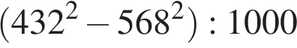
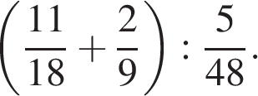
1) Вычислить +

{
2) Решите систему неравенств: -2х² + 3х -1 ≤ 0
3х + 7 > -5
и укажите наименьшее целое решение (если оно есть).

3)

4) Построить график функции у = х² – 3х – 4, указав координаты вершины, ось симметрии, точки пересечения с осями координат, промежутки возрастания и убывания функции, область определения и область значений функции.
В той же системе координат построить график функции у = -0,5х+3 и указать (возможно, приближенно с округлением до десятых) координаты точек пересечения двух построенных графиков (если они пересеклись).

5) Рядовой четыре раза стреляет по мишеням. Вероятность попадания в мишень при одном выстреле равна 0,7. Найдите вероятность того, что рядовой первый и последний раз промахнулся, а при остальных выстрелах попал в мишени.

6) Найти 6-й член и сумму пяти первых членов геометрической прогрессии, если ее первые члены равны: -6; 2; ...
7) Найти сумму всех четных трехзначных чисел, которые кратны 7.
8) Вкладчик положил в банк на два разных счета общую сумму 15 000 руб. По первому из них банк выплачивает 7 % годовых, а по второму – 10% годовых. Через год вкладчик получил 1200 руб. дохода. Сколько рублей он положил на каждый счет?
9)

